图说超级计算机发展史[编辑本段](http://www.techcn.com.cn/index.php?doc-editsection-172745-1.html)[回目录](http://www.techcn.com.cn/index.php?doc-view-172745.html" \l "section)

你以为旧式的巨型计算机现在就应该躺在博物馆里？当我们开始学习电脑的时候，它们已经比那些巨大的前辈缩小了N多倍。不过到今天为止，仍旧有许多旧式巨型计算机还在做各种疯狂的工作。今天我们就给大家列举25台可以充满房间的巨型计算机。

1、台风：它现在仍旧在RCA实验室服役，它是一台典型的1950年代的大家伙，控制面板就像一堵墙，使用了数千只电子管和几英里长的电线。

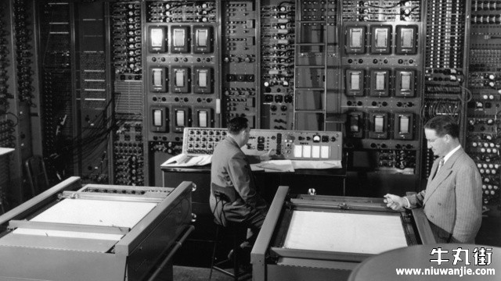

2、1958年11月，在伦敦召开的国际计算研讨会上，一台巨型计算机：自动计算引擎，展示了计算机房同样可以成为建筑学上的奇迹。

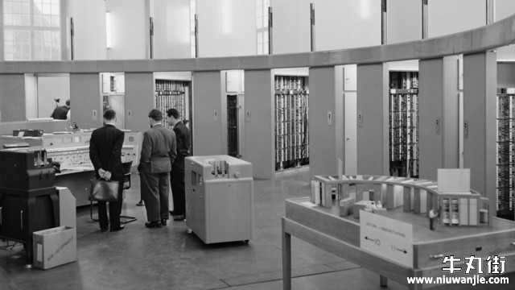

3、在掌上电脑以及智能电话出现很久之前，我们仍旧使用举行计算机辅助通信的工作，1967年，英国的kdf9通信计算机被放置在在爱丁堡第一区域计算中心。

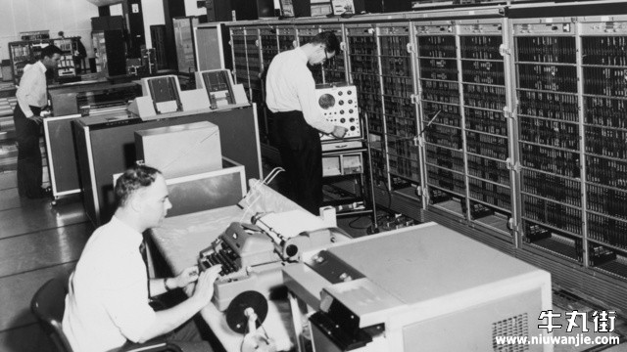

4、世界上第一台工程机械辅助设计计算机被安装在克利夫兰，俄亥俄州的路易斯飞行动力实验室，现在改名叫做约翰格伦研究中心。

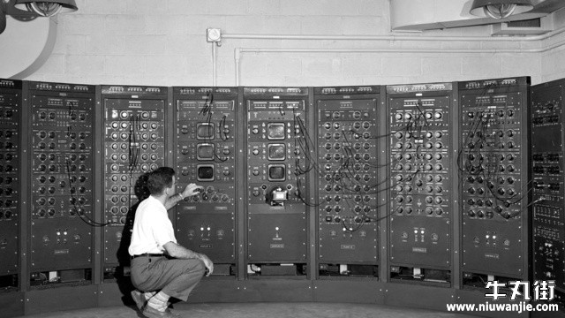

5、当年，航空设计领域也使用超大型计算机：如电子数据处理704型，1957在兰利研究中心服役。

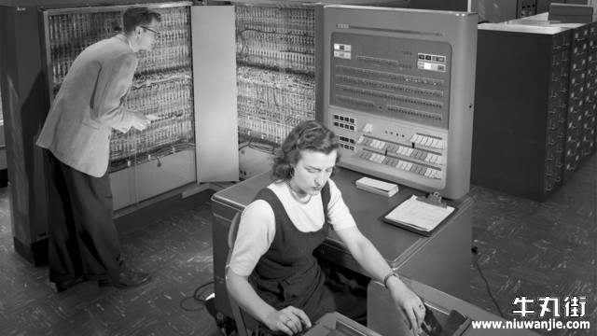

6、同样，当年在运输领域，也采用超级计算机。这是一台运行于1968年伦敦机场的计算机，博阿迪西亚，用它来处理货物及机票信息。

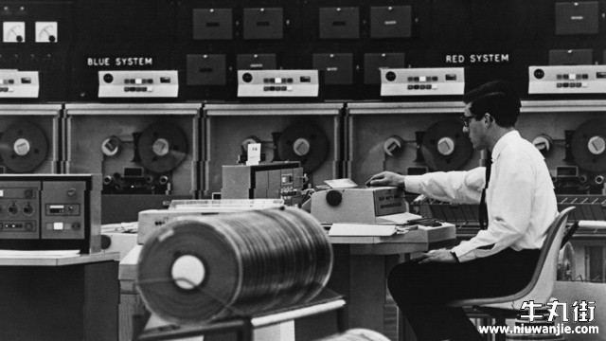

7、电子计算机的发明来源于战争，所以军方是早期大型计算机最大用户。这是在二战期间，弹道研究实验室中的，电子数字积分器计算机。

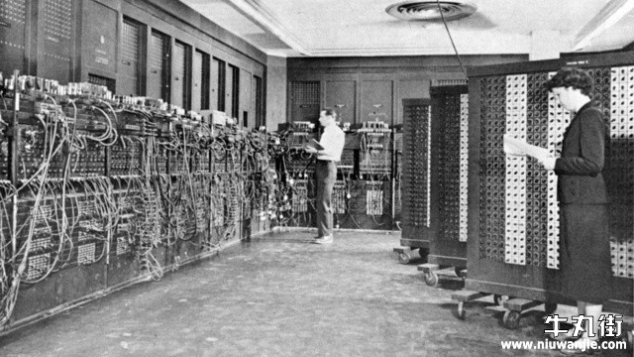

8、一些年之后，在1969年，计算机帮助我们进入空间领域。IBM公司的”选择性序列电子计算机“用于计算阿波罗登月的路线。

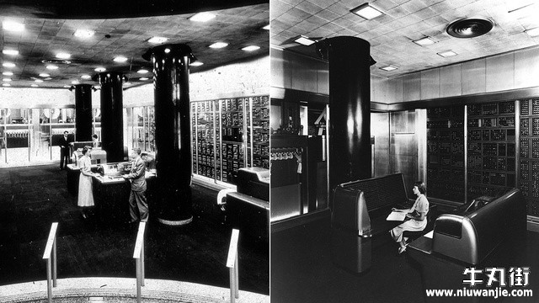

9、这是一张巨型计算机电影成名照。霍尼韦尔计算机和迈克尔凯恩一起在1967年的一部电影中出演角色：Billion Dollar Brain。

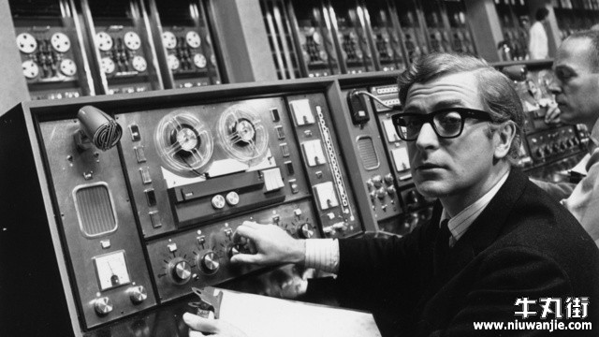

10、除了一些非常重要的工作，计算机也担任一些让人乏味的工作。在约翰格伦研究中心，微分分析计算机帮助技术员准备数据报告。

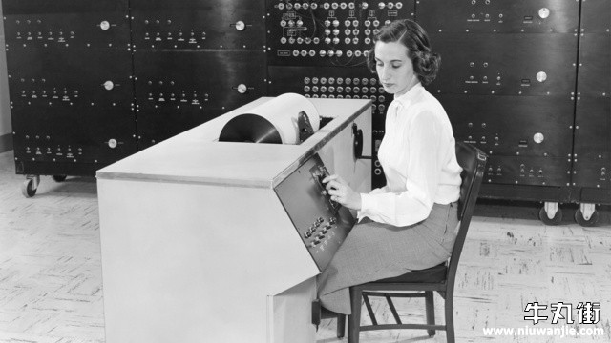

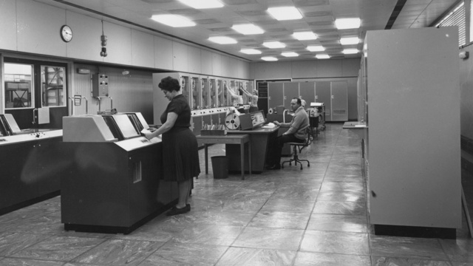

这是1968年的利奥三世，一台帮助董事会计算贸易紧缩的贸易数字，工资及帐目的机器。

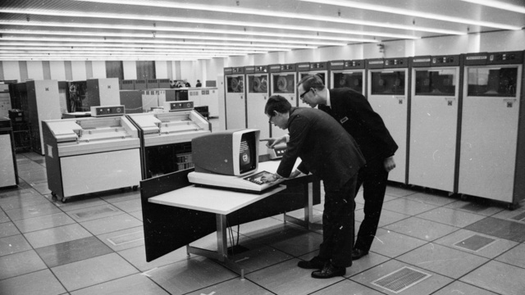

早期的计算机就已经开​​始做会计的工作，并帮助控制经济领域—— 1969年，美国联合银行的12万台计算机在伦敦服务分支机构遍布全国各地。

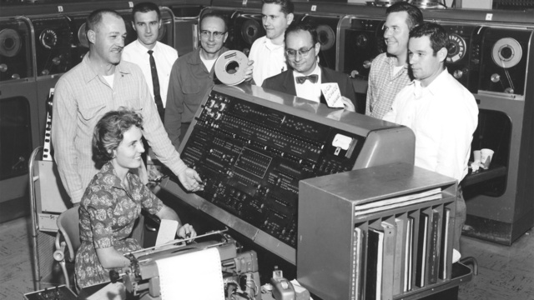

最后，我们告别所有的旧机器。 1959年12月，UNIVAC在劳伦斯·利弗莫尔国家实验室做最后的运行。该实验室刚刚获得更强大的IBM电脑，能够每秒运算加法15000次。

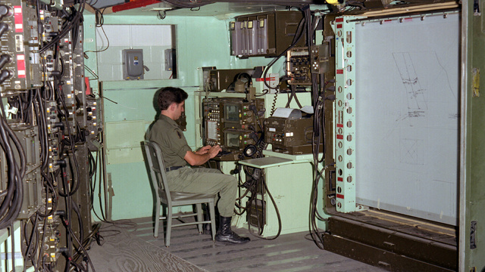

随着计算机的迅猛发展，他们继续帮助发展战争科技。1979年，军士卡洛斯·拉米雷斯将数据输入到一个战术火力（TACFIRE）分析计算机。而右边是退役的战术地图。

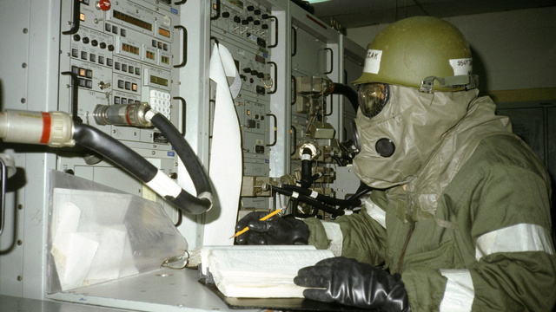

1985年，技术人员在兰利的作战战备计算机旁，戴着生化防护装备，操作AN/GSM-231计算机工作站。

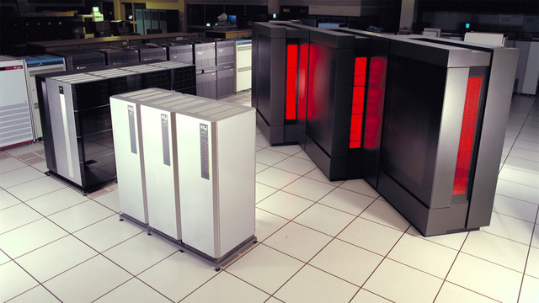

NASA引进了最新最强大的计算机，这是在艾姆斯研究中心的N-258 NAS计算机（英特尔Pargon，CM-5，Cray C-90）

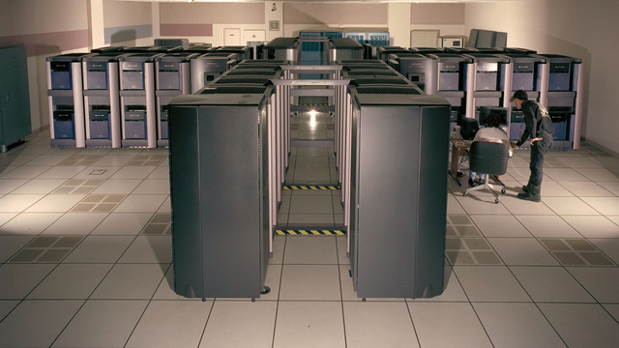

几年后，在1999年，NASA的NAS 2000计算机系统，配备512处理器的（LOMAX“）工作站。

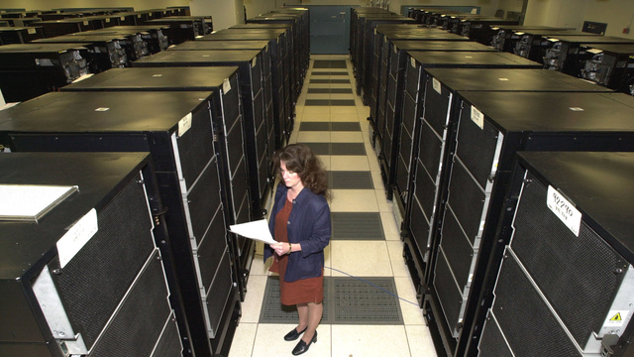

国防工业也跟上技术的进步。在2000年，美国能源部的技术人员使用ASCI计算机，用于模拟核武器试验。它一度是世界上运算速度最快的超级计算机，RS/6000 SP系统有每秒12万亿次计算能力，它覆盖了9920平方英尺的建筑面积，重212600磅，需要1.2兆瓦的电力。

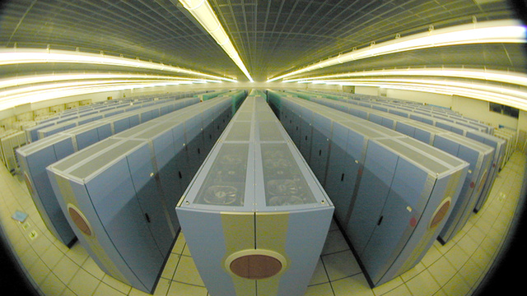

计算机的处理速度已经成为新的军备竞赛。 NEC电脑公司在日本横滨的地球模拟器超级计算机，自1993年以来在世界上运算速度最快的超级计算机速度的两倍。日本gov使用NEC的超级计算机进行天气预测。

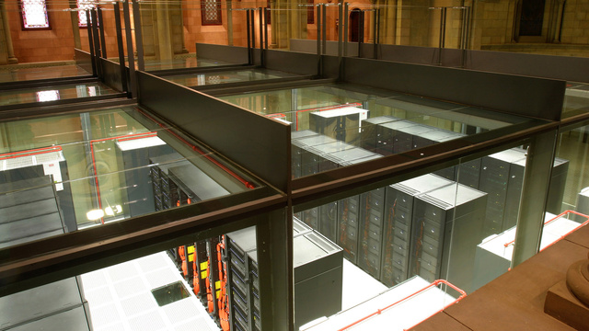

欧洲最快的超级计算机，2005年在巴塞罗那工业大学，IBM生寒，可以使每秒40万亿次计算。

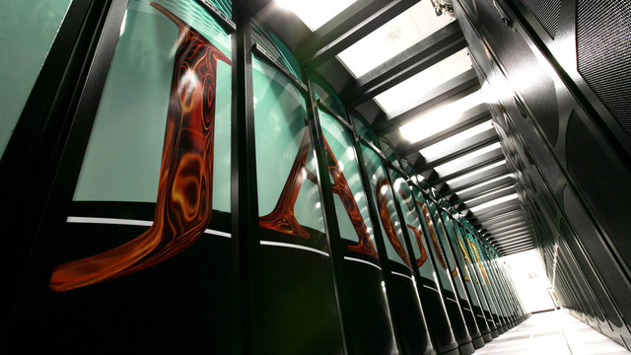

计算速度进一步子提升。2009年的Cray XT5“美洲虎”超级计算机是当时世界上速度最快的。

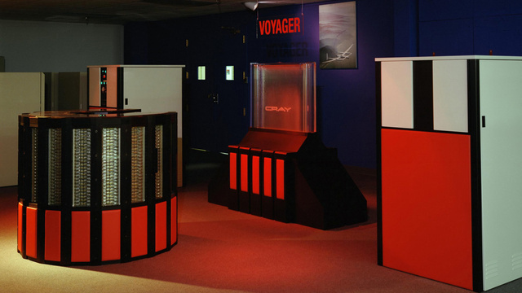

速度最快的机器，使研究人员能够做出令人惊叹的事情。在兰利研究中心的Cray超级计算机，每秒可以进行半十亿计算。

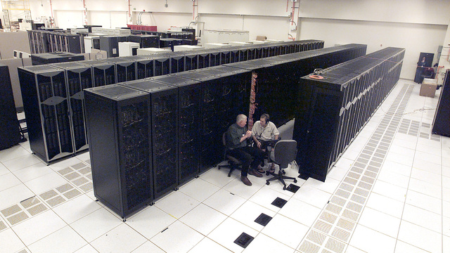

2007年在洛斯阿拉莫斯国家实验室的超级计算机可能达到超过70万亿次浮点运算。

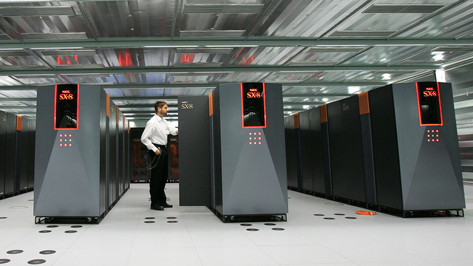

现在，数百个处理器共享一个房间。 NEC SX-8出品的576处理器，12万亿次的峰值性能构成了斯图加特大学的高性能计算中心集群。

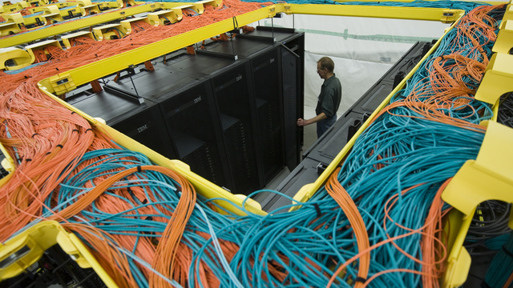2012-9-20 21:02 上传

截至今年7月，SuperMUC（在嘉兴慕尼黑附近的的莱布尼茨超级计算机中心），是欧洲最快的计算机和世界上运算速度最快的计算机第四名，位于巴伐利亚科学院。

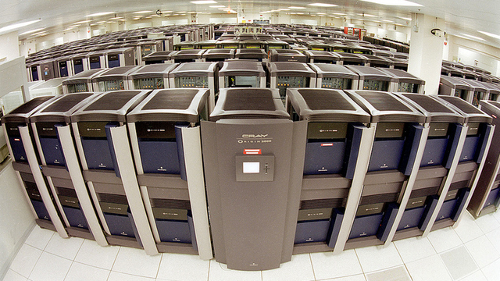

随着速度的进步，当然也有一些传说中的机器退休。这里是蓝山的超级计算机，在2004年退役。能够每秒310万亿次运算，它是从1999-2001年10个全球速度最快的超级计算机之一。蓝山于2000年5月创下了世界纪录，普通计算机需要处理17.8年的数据，它在72小时内就能完成。

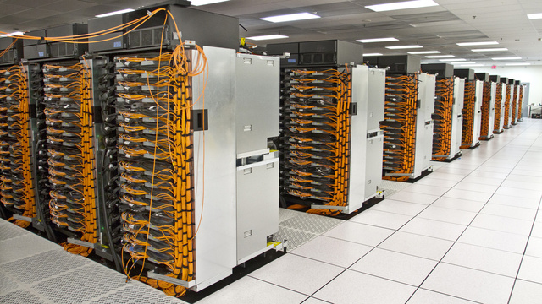

但是，随着科技的发展，越来越多的机器越来越强大。在劳伦斯·利弗莫尔国家实验室的IBM红杉，是目前世界上运算速度最快的超级计算机。